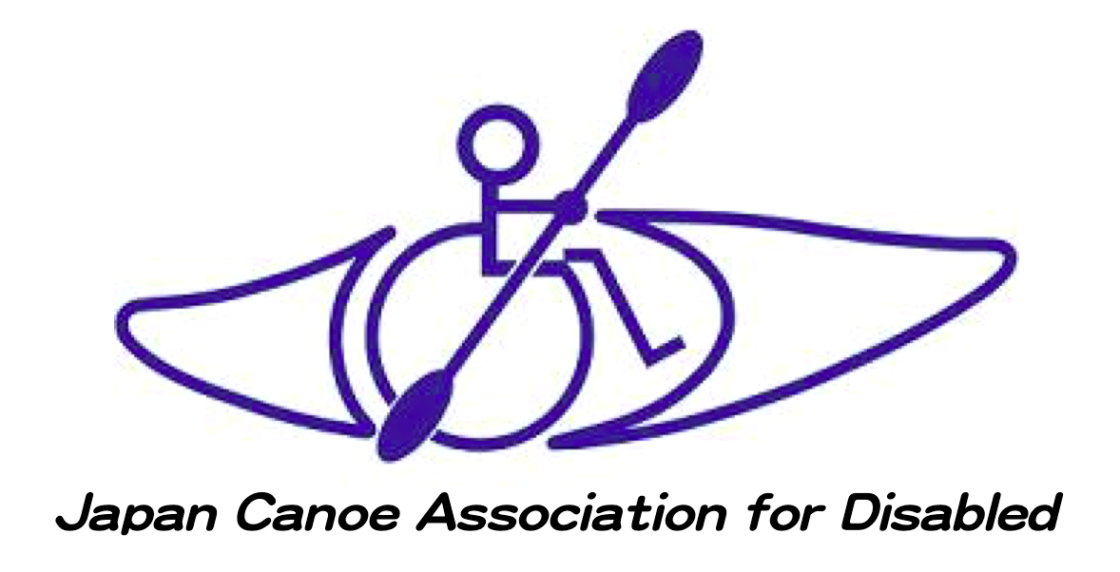

PFD(ライフジャケット)使用のための権利放棄

所属: ................................................................
選手競技番号：...........................
選手名：.............................................（記載して下さい）
私は十分な水泳能力を有し、この大会でPFDを着用しないことが自分自身の怪我や被害を及ぼす危険性がないことを証明します。私は、PFDを着用しない結果として自分自身に発生する可能性のある危害や怪我の責任を日本障がい者カヌー協会、本組織委員会またはその代表に問いません。
選手の署名：...............................................
私は本選手が十分な水泳能力を有し、この大会でPFDを着用しないことが、彼/彼女の怪我や被害を及ぼす危険性がないことを証明します。私たちは、PFDを着用しない結果として自分自身に発生する可能性のある危害や怪我の責任を日本障がい者カヌー協会、本組織委員会またはその代表に問いません。
チームリーダー：............................................... （記載して下さい）
チームリーダー
署名：................................................

